鄂州市地方金融工作局2022年度部门决算

目 录

第一部分  鄂州市地方金融工作局概况

一、部门主要职责 1

二、机构设置情况 2

第二部分 鄂州市地方金融工作局2022年度部门决算表

一、收入支出决算总表 3

二、收入决算表 4

三、支出决算表 5

四、财政拨款收入支出决算总表 6

五、一般公共预算财政拨款支出决算表 7

六、一般公共预算财政拨款基本支出决算明细表 8

七、政府性基金预算财政拨款收入支出决算表 9

八、国有资本经营预算财政拨款支出决算表 9

九、财政拨款“三公”经费支出决算表 9

第三部分 鄂州市地方金融工作局2022年度部门决算情况说明

一、收入支出决算总体情况说明 10

二、收入决算情况说明 10

三、支出决算情况说明 11

四、财政拨款收入支出决算总体情况说明 12

五、一般公共预算财政拨款支出决算情况说明 12

六、一般公共预算财政拨款基本支出决算情况说明 14

七、政府性基金预算财政拨款收入支出决算情况说明 15

八、国有资本经营预算财政拨款支出决算情况说明 15

九、财政拨款“三公”经费支出决算情况说明 15

十、机关运行经费支出说明 17

十一、政府采购支出说明 17

十二、国有资产占用情况说明 17

十三、预算绩效情况说明 17

十四、专项支出、转移支付支出情况说明 19

第四部分  其他需要说明的情况 20

第五部分  名词解释 20

第六部分 附件 24

第一部分 鄂州市地方金融工作局概况

一、部门主要职责

1.拟订促进金融服务全市经济社会发展的政策措施，组织开展政府与金融机构合作、金融机构和企业对接，引导金融机构加大对全市经济社会发展的支持力度。协调推进全市金融改革创新工作。

2.负责协调联络省级金融管理部门、金融机构驻鄂州分支机构，开展对外金融交流。

3.协助配合省级金融管理部门驻鄂州分支机构整顿和规范全市金融秩序，建立金融突发事件应急处置机制，防范、化解、处置各类地方金融风险。配合省级金融管理部门驻鄂州分支机构协调推进互联网金融清理整治工作。协调落实市委、市政府防范和处置非法集资等非法金融的各项工作部署。

4.根据相关规定制定小额贷款公司、融资担保公司、典当行、融资租赁公司等地方类金融机构和其他地方金融组织的相关监管政策措施并组织实施，对权限内的金融组织实施行政许可和日常监管，查处违法违规行为。

5.拟订全市多层次资本市场建设的相关政策措施、规划并组织实施。拟订推进企业上市的政策措施并组织实施，指导和推进企业改制上市等直接融资工作，负责全市上市后备资源培育工作。

6.会同有关部门加强全市信用环境建设，推进改善金融生态环境，推进全市金融知识宣传普及工作。

7.对全市各区政府地方金融工作进行业务指导，推进市区协同联动机制建设。参与、指导全市金融人才资源培育和队伍建设工作。

8.完成上级交办的其他任务。

二、机构设置情况

从单位构成看，鄂州市地方金融工作局部门决算由实行独立核算的鄂州市地方金融工作局本级决算和0个下属单位决算组成。

纳入鄂州市地方金融工作局2022年度部门决算编制范围的二级预算单位包括：鄂州市地方金融工作局（本级）

机构设置情况:地方金融工作局内设机构共有5个,分别是办公室、金融一科、金融二科、金融三科、金融四科。

第二部分 2022年度部门决算表

一、收入支出决算总表

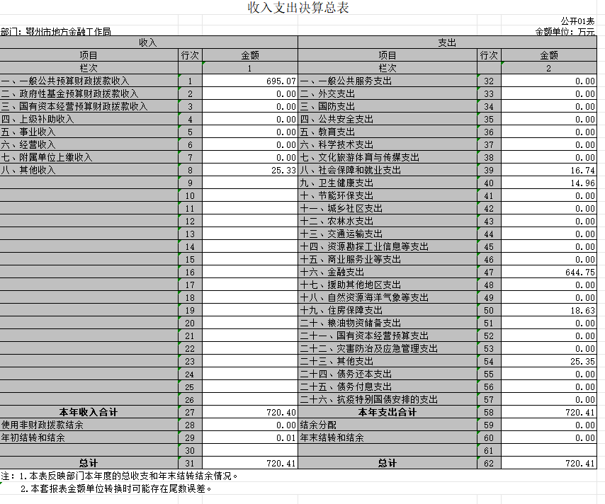

1. 收入决算表

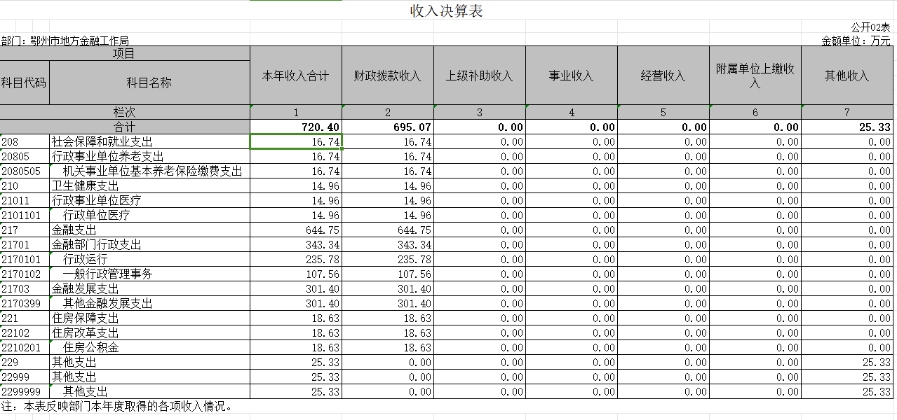

1. 支出决算表

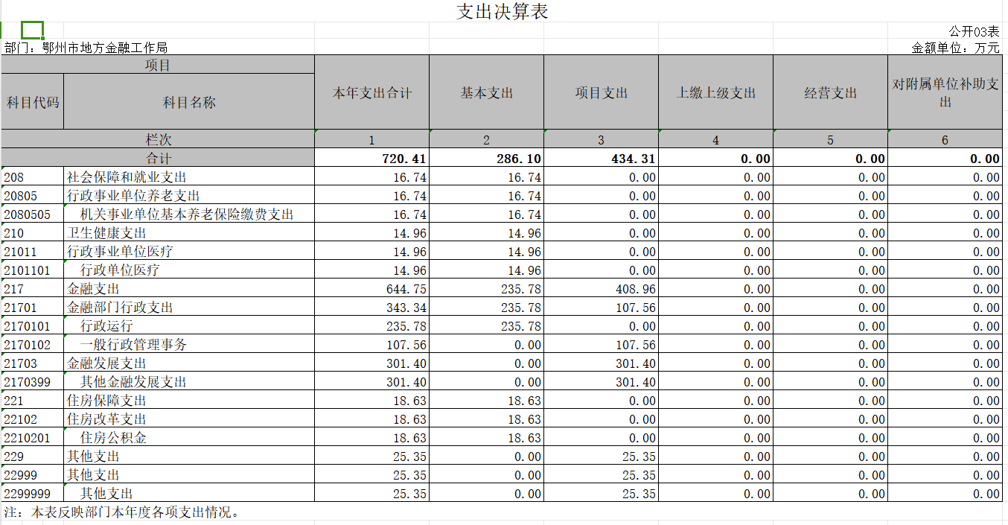

1. 财政拨款收入支出决算总表

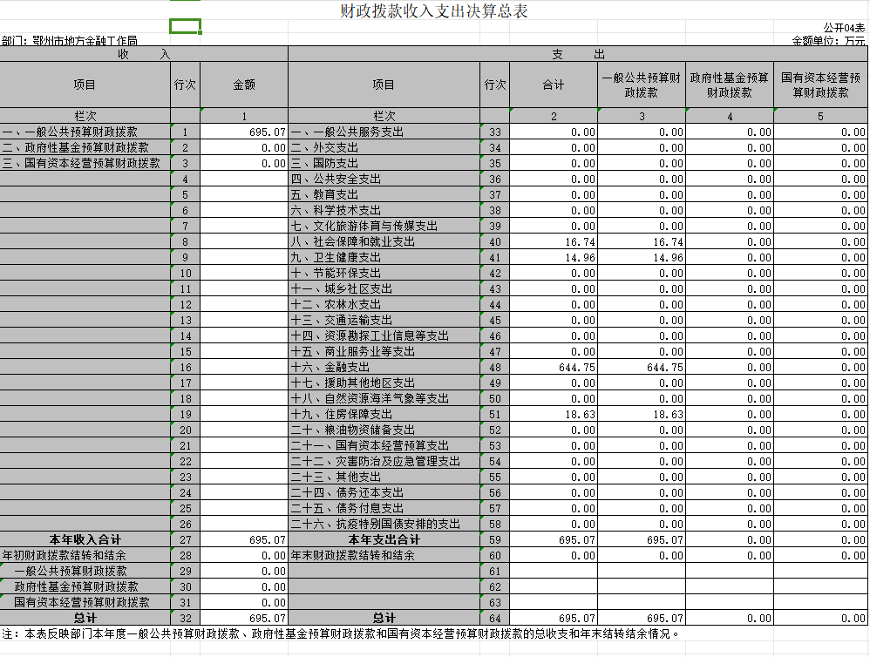

1. 一般公共预算财政拨款支出决算表

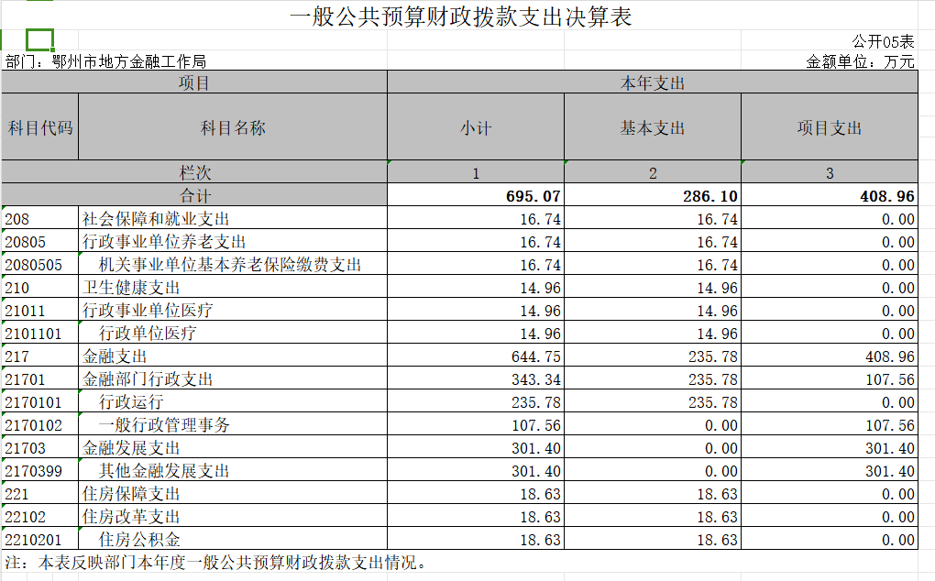

1. 一般公共预算财政拨款基本支出决算明细表

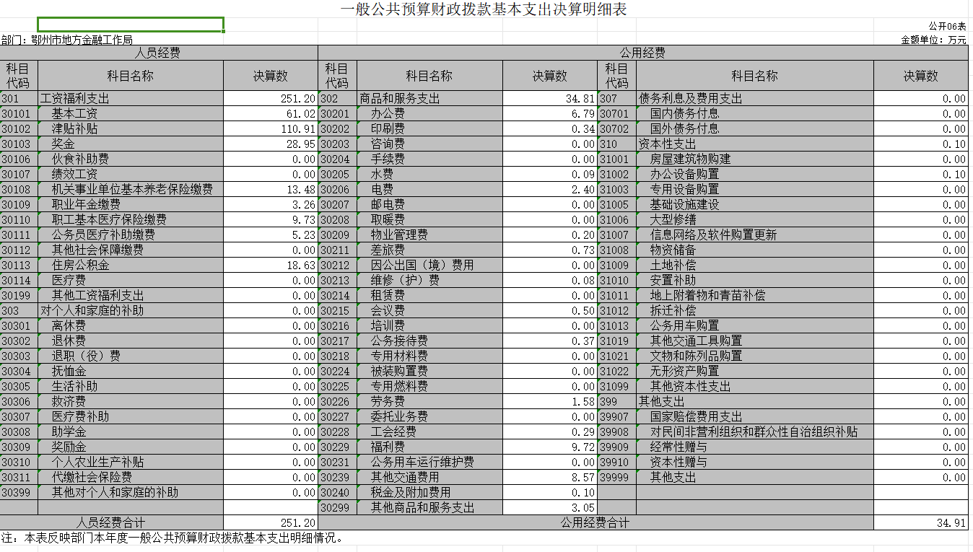

1. 政府性基金预算财政拨款收入支出决算表

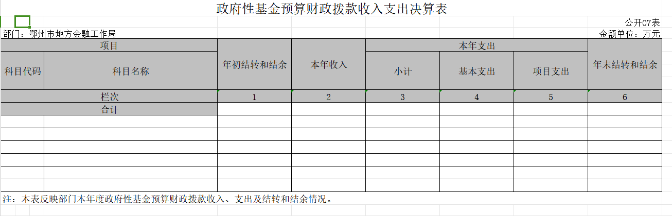

说明：本单位当年无政府性基金预算财政拨款收入支出

1. 国有资本经营预算财政拨款支出决算表

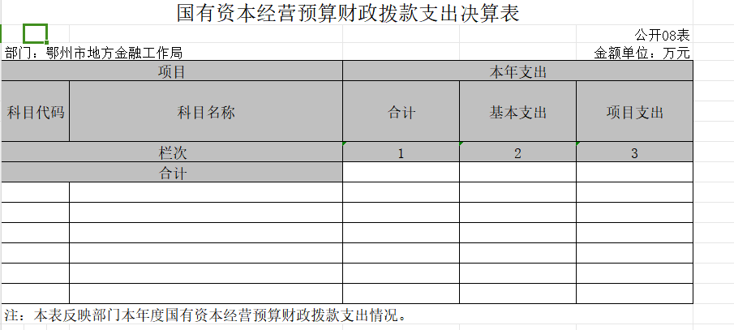

说明：本单位当年无国有资本经营预算财政拨款支出

1. 财政拨款“三公”经费支出决算表

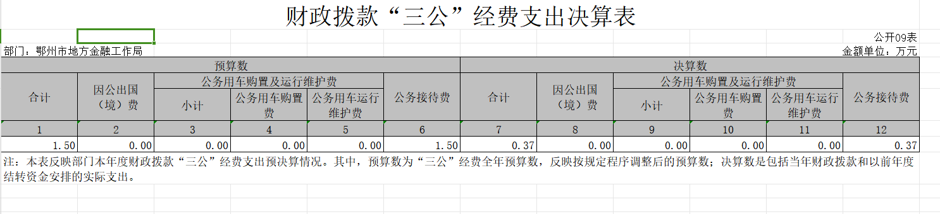

第三部分 2022年度部门决算情况说明

一、收入支出决算总体情况说明

2022年度收、支总计均为720.41万元。与2021年度相比，收、支总计各增加415.63万元，增长136.37%，主要原因是2021申报的生态价值机制项目505万元未实施，今年新增企业上市奖励资金500万元。

图1：收、支决算总计变动情况



二、收入决算情况说明

2022年度收入合计720.40万元，与2021年度相比，收入合计增加415.62万元，增长136.37%。其中：财政拨款收入695.07万元，占本年收入96.48%；上级补助收入0 万元，占本年收入 0 %；事业收入0 万元，占本年收入0%；经营收入0万元，占本年收入0 %；附属单位上缴收入0万元，占本年收入0%；其他收入25.33万元，占本年收入3.52%。

图2：收入决算结构

三、支出决算情况说明

2022年度支出合计720.41万元，与2021年度相比，支出合计增加415.64万元，增长136.78%。其中：基本支出286.10万元，占本年支出39.71%；项目支出434.31万元，占本年支出60.29%；上缴上级支出0万元，占本年支出0%；经营支出0万元，占本年支出0%；对附属单位补助支出0万元，占本年支出0%。

图3：支出决算结构



四、财政拨款收入支出决算总体情况说明

2022年度财政拨款收、支总计均为695.07万元。与2021年度相比，财政拨款收、支总计各增加了398.02万元，增长133.99%。主要原因是2021申报的生态价值机制项目505万元未实施，今年新增企业上市奖励资金500万元。

2022年度财政拨款收入中，一般公共预算财政拨款收入695.07万元，比2021年度决算数增加了418.02万元。增加主要原因是2021申报的生态价值机制项目505万元未实施，今年新增企业上市奖励资金500万元。

政府性基金预算财政拨款收入0万元，比2021年度决算数减少20万元。减少主要原因是：本单位今年无政府性基金预算财政拨款收入。国有资本经营预算财政拨款收入0万元，比2021年度决算数增加（减少）0万元。增加（减少）主要原因是：本单位无国有资本经营预算财政拨款收入。

图4：财政拨款收、支决算总计变动情况



五、一般公共预算财政拨款支出决算情况说明

（一）一般公共预算财政拨款支出决算总体情况。

2022年度一般公共预算财政拨款支出695.07万元，占本年支出合计的96.48%。与2021年度相比，一般公共预算财政拨款支出增加418.02万元，增长150.88%。主要原因是2021申报的生态价值机制项目505万元未实施，今年新增企业上市奖励资金项目500万元。

（二）一般公共预算财政拨款支出决算结构情况。

2022年度一般公共预算财政拨款支出659.07万元，主要用于以下方面：

1.社会保障和就业支出16.74万元，占2.41%。主要是用于退休人员福利费和养老保险缴费支出。

2.卫生健康支出支出14.96万元，占2.15%。主要是用于行政单位医疗保险。

3. 金融支出644.75万元，占92.76%。主要是用于金融部门行政支出和金融发展支出。

4.住房保障支出907.23万元，占93.26%。主要是用于职工住房公积金和住房公积金管理支出。

（三）一般公共预算财政拨款支出决算具体情况。

2022年度一般公共预算财政拨款支出年初预算为1063.05万元，支出决算为695.07万元，完成年初预算的65.38%。其中：

1.社会保障和就业支出(类)行政事业单位养老支出（款）机关事业单位基本养老保险缴费支出（项）。年初预算为 16.74万元，支出决算为16.74万元，完成年初预算的100%。

2.卫生健康支出支出(类)行政事业单位医疗（款）行政单位医疗（项）。年初预算为14.96万元，支出决算为14.96万元，完成年初预算的100%。

3.金融支出（类）金融部门行政支出（款）行政运行（项）年初预算为190.23万元，支出决算为235.78万元，完成年初预算的123.94%，支出决算数大于年初预算数的主要原因：本年追加项目支出预算。

4.金融支出（类）金融部门行政支出（款）一般行政管理事务（项）年初预算为100.05万元，支出决算为107.56万元，完成年初预算的107.51%，支出决算数大于年初预算数的主要原因：支出包含上年结余资金。

5.金融支出（类）金融发展支出（款）其他金融发展支出（项）年初预算为532万元，支出决算为301.40万元，完成年初预算的56.65%，支出决算数小于年初预算数的主要原因：企业上市项目很多企业没有达到奖励的标准。

6.住房保障支出（类）城乡社区住宅（款）住房公积金（项）。年初预算为18.63万元，支出决算为18.63万元，完成年初预算的100%。

六、一般公共预算财政拨款基本支出决算情况说明

2022年度一般公共预算财政拨款基本支出286.11万元，其中：

人员经费251.20万元，主要包括：基本工资61.02万元、津贴补贴110.91万元、奖金28.95万元、机关事业单位基本养老保险缴费13.48万元、职业年金缴费3.26万元、职工基本医疗保险缴费9.73万元、公务员医疗补助缴费5.23万元、住房公积金18.63万元。

公用经费34.91万元，主要包括：办公费6.79万元、印刷费0.34万元、水费0.09万元、电费2.4万元、物业管理费0.20万元、差旅费0.73万元、维修（护）费0.08万元、会议费0.50万元、公务接待费0.37万元、劳务费1.58万元、工会经费0.29万元、福利费9.72万元、其他交通费用8.57万元、税金及附加费用0.10万元、其他商品和服务支出3.05万元、资本性支出0.10万元。

七、政府性基金预算财政拨款收入支出决算情况说明

2022年度政府性基金预算财政拨款年初结转和结余0万元，本年收入0万元，本年支出0万元，年末结转和结余0万元。具体支出情况为：本单位当年无政府性基金预算财政拨款收入支出。

八、国有资本经营预算财政拨款支出决算情况说明

2022年度国有资本经营预算财政拨款本年支出0万元。具体支出情况为：本单位当年无国有资本经营预算财政拨款支出。

九、财政拨款“三公”经费支出决算情况说明

（一）“三公”经费财政拨款支出决算总体情况说明。

2022年度“三公”经费财政拨款支出预算为1.5万元，支出决算为0.37万元，完成预算的24.67%。较上年减少0.8万元，减少216.22%。决算数小于预算数的主要原因：当年受疫情影响减少了公务接待的活动。

（二）“三公”经费财政拨款支出决算具体情况说明。

1.因公出国(境)费预算为0万元，支出决算为0万元，完成预算的0%。决算数较上年增加（减少）0 万元，增长（下降） 0%。决算数小于（大于）预算数的主要原因：近年来我中心未发生因公出国（境）的业务，故不存在该费用支出。决算数较上年增加（减少）的主要原因：无该项业务。

全年支出涉及出国（境）团组0个，累计0人次，主要用于开展以下工作：无该项业务。

2.公务用车购置及运行费预算为0万元，支出决算为0万元，完成预算的0%；决算数较上年增加（减少）0万元，增长（下降）0%。决算数小于（大于）预算数的主要原因：无变化。决算数较上年增加（减少）的主要原因：无变化。其中：

(1)公务用车购置费支出0万元，主要是：无该项业务。本年度购置(更新)公务用车0辆。

(2)公务用车运行费支出0万元，主要用于：无该项业务。截至2022年12月31日，开支财政拨款的公务用车保有量为0辆。

3.公务接待费预算为1.5万元，支出决算为0.37万元，完成预算的24.67%，决算数较上年减少0.8万元，减少216.22%。决算数小于预算数的主要原因：当年受疫情影响减少了公务接待的活动。其中：

外宾接待支出0万元，主要是开展：无此项工作。2021年共接待来访团组0个，0 人次（不包括陪同人员）。来访对象主要是：无该项业务支出。

国内公务接待支出0.37万元，接待对象主要是省社科联开展相关活动、十堰市公共资源交易中心赴鄂州调研生态价值工程接待、招待河南格威特环保发展有限公司到鄂州考察接待费用。2022年共接待国内来访团组5个，40人次（不包括陪同人员）。

十、机关运行经费支出说明

鄂州市地方金融工作局2022年度机关运行经费支出34.91万元，比上年决算数增加11.99万元，增长52.31%。主要原因是：2022年度比2021年度增加3人。

十一、政府采购支出说明

　本部门2022年度政府采购支出总额26.59万元，其中：政府采购货物支出26.59万元、政府采购工程支出 0 万元、政府采购服务支出 0 万元。授予中小企业合同金额 26.59 万元，占政府采购支出总额的 100%，其中：授予小微企业合同金额26.59万元，占授予中小企业合同金额的100%；货物采购授予中小企业合同金额占货物支出金额的100%。

十二、国有资产占用情况说明

截至2022年 12月31日，部门共有车辆0 辆，其中，副省级及以上领导干部用车 0 辆、主要领导干部用车0辆、机要通信用车0 辆、应急保障用车0 辆、执法执勤用车0 辆、特种专业技术用车0辆、其他用车0辆，其他用车主要是：无其他用车；单位价值 100万元以上设备（不含车辆）0台（套）。

十三、预算绩效情况说明

(一)预算绩效管理工作开展情况。

根据预算绩效管理要求，我单位组织对2022年度一般公共预算项目支出全面开展绩效自评，共涉及项目2个，资金593.56万元。从评价情况来看，结合项目整体绩效项目基本情况、绩效目标、资金管理情况、项目组织实施情况、绩效目标完成情况，预算执行严谨，预算管理规范，资金效益合乎预期。

组织开展部门整体支出绩效评价，评价情况来看：整体支出资金严格按照相关法律法规、规范性文件进行支出，产出情况良好，各项工作在预定的时间内及时实施，绝大部分指标都达到了年初设定的目标值。

《2022年度鄂州市地方金融工作局整体绩效自评结果》的摘要版和《2022年度鄂州市地方金融工作局整体部门自评表》详见附件。

（二）部门决算中项目绩效自评结果。

地方金融改革发展专项经费项目绩效自评综述：项目全年预算数为99.16万元，执行数为93.56万元，完成预算94.35％。

主要产出和效益：一是数量指标当年完成编印宣传材料数量10000个；举办宣传活动次数8次，二是质量指标不良贷款降比率降低；三是成本指标，场地租赁成本3.5万元；四是服务对象满意度受益人员满意度98%。

下一步改进措施：根据湖北省金融生态建设领导小组办公室《关于安排信用环境建设经费并纳入市级财政预算的函》及关于印发鄂州市非法集资举报奖励实施细则的通知文件，创建良好的金融生态环境，由办公室定期对部门开展考核，了解各部门目标任务完成情况，并督促各科室积极开展培训活动，为全市实体经济创造优良的金融营商环境。

企业上市奖励资金自评综述：项目全年预算数为500万元，执行数为269万元，主要数量和效益：一是数量指标，四板挂牌企业完成9家、二是质量指标大幅增加税收额；三是效益指标，社会效益指标带动就业人数60人；企业满意度完成了100%。

发现的问题及原因：一方面，因企业上市是市场化行为，有许多不可控的因素，因此预算编制、指标下达和预算执行上有些许偏差。另一方面，企业上市奖励兑现是根据《市人民政府办公室关于加快推进企业上市的若干意见》（鄂州政办发〔2021〕17号）文件精神制定的预算项目，需要企业符合上市相关条件才可申请奖励。2022年我市遭遇新冠疫情等不可控因素，导致企业上市进程放缓，企业未达到奖励兑现条件，因此上市奖励不能按期兑现，所以该绩效指标未完成。 下一步改进措施：坚持以“政府引导、市场主导、企业主体、多方联动、分类推进”工作原则，建立完善推进企业“培育、改制、辅导、申报、上市”全周期上市工作机制，显著提升上市公司的数量和质量，为全市经济高质量发展提供坚实支撑。

十四、专项支出、转移支付支出情况说明

本单位无专项支出、转移支付支出。

1. 其他需要说明的情况

本单位无其他需要说明的情况。

第五部分 名词解释

(一)一般公共预算财政拨款收入：指省级财政一般公共预算当年拨付的资金。

(二)政府性基金预算财政拨款收入：指省级财政政府性基金预算当年拨付的资金。

(三)国有资本经营预算财政拨款收入：指省级财政国有资本经营预算当年拨付的资金。

(四)上级补助收入：指从事业单位主管部门和上级单位取得的非财政补助收入。

(五)事业收入：指事业单位开展专业业务活动及其辅助活动取得的收入。

(六)经营收入：指事业单位在专业业务活动及其辅助活动之外开展非独立核算经营活动取得的收入。

(七)其他收入：指单位取得的除上述“一般公共预算财政拨款收入”、“政府性基金预算财政拨款收入”、“国有资本经营预算财政拨款收入”、“上级补助收入”、“事业收入”、“经营收入”等收入以外的各项收入。

(八)使用非财政拨款结余：指事业单位使用以前年度积累的非财政拨款结余弥补当年收支差额的金额。

(九)年初结转和结余：指单位以前年度尚未完成、结转到本年仍按原规定用途继续使用的资金，或项目已完成等产生的结余资金。

(十)本部门使用的支出功能分类科目(到项级)

1.社会保障和就业支出(类)行政事业单位养老支出（款）机关事业单位基本养老保险缴费支出（项）：反映机关事业单位实施养老保险制度由单位缴纳的基本养老 保险费支出。

2.卫生健康支出支出(类)行政事业单位医疗（款）行政单位医疗（项）：反映财政部门安排的行政单位(包括实行公务员管理的事业单位，下同)基本医疗保险缴费经费，未参加医疗保险的行政 单位的公费医疗经费，按国家规定享受离休人员、红军老战士待遇人员的医疗经费。

3.金融支出（类）金融部门行政支出（款）行政运行（项）：反映行政单位(包括实行公务员管理的事业单位)的基本支 出。

4.金融支出（类）金融部门行政支出（款）一般行政管理事务（项）：反映行政单位(包括实行公务员管理的事业单位)未单独 设置项级科目的其他项目支出。

5.金融支出（类）金融发展支出（款）其他金融发展支出（项）：反映除上述项目以外其他用于金融发展方面的支出。

6.住房保障支出（类）住房改革支出（款）住房公积金（项）：反映行政事业单位按人力资源和社会保障部、财政部规定的基本工资和津贴补贴以及规定比例为职工缴纳的住房公积金。

(十一)结余分配：指事业单位按照会计制度规定缴纳的企业所得税、提取的专用结余以及转入非财政拨款结余的金额等。

(十二)年末结转和结余：指单位按有关规定结转到下年或以后年度继续使用的资金，或项目已完成等产生的结余资金。

(十三)基本支出：指为保障机构正常运转、完成日常工作任务而发生的人员支出和公用支出。

(十四)项目支出：指在基本支出之外为完成特定行政任务或事业发展目标所发生的支出。

(十五)经营支出：指事业单位在专业活动及辅助活动之外开展非独立核算经营活动发生的支出。

(十六)“三公”经费：纳入省级财政预决算管理的“三公”经费，是指省直部门用财政拨款安排的因公出国(境)费、公务用车购置及运行费和公务接待费。其中，因公出国(境)费反映单位公务出国(境)的国际旅费、国外城市间交通费、住宿费、伙食费、培训费、公杂费等支出；公务用车购置及运行费反映单位公务用车购置支出(含车辆购置税、牌照费)及燃料费、维修费、过桥过路费、保险费、安全奖励费用等支出；公务接待费反映单位按规定开支的各类公务接待(含外宾接待)费用。

(十七)机关运行经费：指为保障行政单位（包括参照公务员法管理的事业单位）运行用于购买货物和服务的各项资金，包括办公费、印刷费、邮电费、差旅费、会议费、福利费、日常维修费、专用材料及一般设备购置费、办公用房水电费、办公用房取暖费、办公用房物业管理费、公务用车运行维护费以及其他费用。

(十八)其他专用名词。

金融生态环境：广义上的金融生态环境是指宏观层面的金融环境，指与金融业生存、发展具有互动关系的社会、自然因素的总和，包括政治、经济、文化、地理、人口等一切与金融业相互影响、相互作用的方面，主要强调金融运行的外部环境，是金融运行的一些基础条件；狭义上的金融生态环境是指微观层面的金融环境，包括法律制度、行政管理体制、社会诚信状况、会计与审计准则、中介服务体系、企业的发展状况及银企关系等方面的内容。金融生态环境是依照仿生学原理来发展建立金融体系的良性运作发展模式。

互联网金融：指传统金融机构与互联网企业利用互联网技术和信息通信技术实现资金融通、支付、投资和信息中介服务的新型金融业务模式。

不良贷款率：指金融机构不良贷款占总贷款余额的比重。不良贷款是指在评估银行贷款质量时，把贷款按风险基础分为正常、关注、次级、可疑和损失五类，其中后三类合称为不良贷款。

第六部分 附件

2022年度鄂州市地方金融工作局整体绩效自评结果

一、自评结论

（一）部门整体绩效自评得分

经自评，2022年鄂州市地方金融工作局整体绩效自评综合得分97.6分，自评结果为优。

（二）部门整体绩效目标完成情况

**1.执行率情况**

2022 年度部门整体支出预算总额774.9万元，执行数720.41 万元，资金执行率92.97%。

1. **完成的绩效目标情况**

2022年我局绩效目标：构建良好的金融环境，实现地方经济与金融的可持续协调发展，防范防范化解金融风险，不断提高经济运行质量和区域综合竞争力。全年举办8场专题银企对接签约活动，促成14家金融机构与278家企业签订合作协议379.9亿元，履约率已超过95%，保障了各重点领域和行业的资金需求。全市不良贷款率1.03%，较年初下降0.08个百分点。其中，鄂州农商行不良率2.44%，较年初下降0.73个百分点，低于全省农商行平均水平0.13个百分点。全市本外币各项存款余额1080.77亿元，同比增长9.90%。全市本外币各项贷款余额945.17亿元，同比增长15.93%，增幅居全省第一。

**3.未完成的绩效目标**

原设定新增四板挂牌企业10家，最后仅新增四板挂牌企业9家。

（三）存在的问题和原因

**1.上年度评价结果应用情况**

2021 年度的评价结果在 2022 年度得到有效应用。

1. **本年度存在的问题和原因**

本年度部分绩效指标未完成，导致企业上市奖励资金项目执行率偏低。主要两方面原因：一方面，因企业上市是市场化行为，有许多不可控的因素，因此预算编制、指标下达和预算执行上有些许偏差。另一方面，企业上市奖励兑现是根据《市人民政府办公室关于加快推进企业上市的若干意见》（鄂州政办发〔2021〕17号）文件精神制定的预算项目，需要企业符合上市相关条件才可申请奖励。2022年我市遭遇新冠疫情等不可控因素，导致企业上市进程放缓，企业未达到奖励兑现条件，因此上市奖励不能按期兑现，所以该绩效指标未完成。

1. 下一步拟改进措施

1.下一步拟改进措施：加强全局预算管理意识，严格按照预算编制的相关制度和要求进行预算编制。

2.拟与预算安排相结合情况：全面编制预算项目，优先保障固定性的、相对刚性的费用支出项目，尽量压缩变动性的、有控制空间的费用项目，提高预算编制的科学性、严谨性和可控性。

**2022年度部门整体绩效自评表**

单位名称：鄂州市地方金融工作局 填报日期：2023年5月24日

|  |  |  |  |  |  |  |  |  |  |  |
| --- | --- | --- | --- | --- | --- | --- | --- | --- | --- | --- |
| 单位名称 | | 鄂州市地方金融工作局 | | | | | | | | |
| 基本支出总额 | | 286.1万元 | | | | 项目支出总额 | | | 434.31万元 | |
| 预算执行情况（万元）  （20分） | |  | 预算数（A） | | 执行数（B） | | 执行率（B/A） | 得分  （20分*执行率） | | |
| 部门整体支出总额 | 774.9 | | 720.41 | | 92.97% | 18.6 | | |
| 年度目标1：（40分） | | 构建良好的金融环境，实现地方经济与金融的可持续协调发展，加快资本市场建设同时防范防范化解金融风险，不断提高经济运行质量和区域综合竞争力。 | | | | | | | | |
| 年度绩效指标 | 一级指标 | 二级指标 | | 三级指标 | | | 年初目标值（A） | 实际完成值（B） | | 得分 |
| 产出指标 | 数量指标 | | 促成银企合作协议金额 | | | 200亿 | 379.9亿 | | 40 |
| 数量指标 | | 为企业解决融资家数 | | | 40家 | 278家 | |
| 质量指标 | | 不良贷款降比率 | | | 降低 | 降低 | |
| 满意度指标 | 服务对象满意度指标 | | 企业满意度 | | | 98% | 100% | |
| 年度绩效目标2（40分） | | 坚持培育一批企业，力争今年报辅1家、四板挂牌10家、股权融资奖励1家。 | | | | | | | | |
| 年度绩效指标 | 一级指标 | 二级指标 | | 三级指标 | | | 年初目标值（A） | 实际完成值（B） | | 得分 |
| 产出指标 | 数量指标 | | 四板挂牌企业 | | | 10家 | 9家 | | 39 |
| 股权融资奖励发放企业 | | | 1家 | 1家 | |
| 报辅企业 | | | 1家 | 1家 | |
| 满意度指标 | 服务对象满意度指标 | | 企业满意度 | | | 98% | 100% | |
| 总分 | | 97.6 | | | | | | | | |
| 偏差大或  目标未完成  原因分析 | | 基本完成。是四板挂牌企业目标值是10家，实际完成9家，主要是因为疫情原因，导致企业挂牌进程放缓，企业未达到奖励兑现条件，因此实际完成值未达到年初目标值。 | | | | | | | | |
| 改进措施及  结果应用方案 | | 根据工作实际，合理安排预算支出，确保预算执行进度。 | | | | | | | | |

**2022年度市直部门预算项目自评表**

单位名称：鄂州市地方金融工作局 填报日期：2023年5月24日

|  |  |  |  |  |  |  |  |  |  |  |
| --- | --- | --- | --- | --- | --- | --- | --- | --- | --- | --- |
| 项目名称 | | | 地方金融改革发展专项经费 | | | | | | | |
| 主管部门 | | | 市地方金融工作局 | | | 项目实施单位 | | | 市地方金融工作局 | |
| 项目类别 | | | 1、部门预算项目 √ 2、省直专项 □ 3、省对下转移支付项目 □ | | | | | | | |
| 项目属性 | | | 1、持续性项目 √ 2、新增性项目 □ | | | | | | | |
| 项目类型 | | | 1、常年性项目 √ 2、延续性项目 □ 3、一次性项目 □ | | | | | | | |
| 预算执行情况（万元）  （20分） | | |  | 预算数（A） | 执行数（B） | | 执行率（B/A） | 得分  （20分*执行率） | | |
| 年度财政资金总额 | 99.16 | 93.56 | | 94.35% | 18.87 | | |
| 年度绩效目标  （80分） | 一级指标 | | 二级指标 | 三级指标 | | | 年初目标值（A） | 实际完成值（B） | | 得分 |
| 数量指标 | | 编印宣传材料数量 | ≥10000个 | | | 10000个 | 10000 | | 20 |
| 举办宣传活动次数 | ≥5次 | | | 8次 | 8次 | |
| 培训次数 | ≥3次 | | | 3次 | 5次 | |
| 培训人数 | ≥300人 | | | 300人 | 320 | |
| 促成银企对接，签订银企合作协议金额 | ≥20亿 | | | 200亿 | 379.9亿 | |
| 为企业解决融资需求家数 | ≥20家 | | | 40家 | 278家 | |
| 质量指标 | | 不良贷款降比率 | 降低 | | | 降低 | 降低 | | 20 |
| 信贷资金使用率 | 良好 | | | 良好 | 良好 | |
| 成本指标 | | 场地租赁成本 | ≤5万元 | | | 4万元 | 3.5万 | | 20 |
| 社会效益指标 | | 宣传政策知晓率 | ≥98% | | | 98% | 98% | | 10 |
| 服务对象满意度指标 | | 受益人员满意度 | ≥ | | | 98% | 98% | | 10 |
| 总分 | 98.87 | | | | | | | | | |
| 偏差大或  目标未完成  原因分析 | | 基本完成 | | | | | | | | |
| 改进措施及  结果应用方案 | | 根据湖北省金融生态建设领导小组办公室《关于安排信用环境建设经费并纳入市级财政预算的函》及关于印发鄂州市非法集资举报奖励实施细则的通知文件，创建良好的金融生态环境，由办公室定期对部门开展考核，了解各部门目标任务完成情况，并督促各科室积极开展培训活动，为全市实体经济创造优良的金融营商环境。 | | | | | | | | |

**2022年度市直部门项目自评表**

单位名称：鄂州市地方金融工作局 填报日期：2023年5月 24日

|  |  |  |  |  |  |  |  |  |  |
| --- | --- | --- | --- | --- | --- | --- | --- | --- | --- |
| 项目名称 | | 企业上市奖励资金 | | | | | | | |
| 主管部门 | | 市地方金融工作局 | | | 项目实施单位 | | | 市地方金融工作局 | |
| 项目类别 | | 1、部门预算项目 √ 2、省直专项 □ 3、省对下转移支付项目 □ | | | | | | | |
| 项目属性 | | 1、持续性项目 □ 2、新增性项目 √ | | | | | | | |
| 项目类型 | | 1、常年性项目 √ 2、延续性项目 □ 3、一次性项目 □ | | | | | | | |
| 预算执行情况（万元）  （20分） | |  | 预算数（A） | 执行数（B） | | 执行率（B/A） | 得分  （20分*执行率） | | |
| 年度财政资金总额 | 312.84 | 269.61 | | 86.18% | 17.24 | | |
| 年度绩效目标1  （80分） | 一级指标 | 二级指标 | 三级指标 | | | 年初目标值（A） | 实际完成值（B） | | 得分 |
| 数量指标 | 四板挂牌企业 | ≥10家 | | | 10家 | 9家 | | 18 |
| 经济效益指标 | 增加税收额 | 提升 | | | 提升 | 提升 | | 20 |
| 社会效益指标 | 带动就业人数 | ≥50人 | | | ≥50人 | 60 | | 20 |
| 服务对象满意度指标 | 企业满意度 | ≥98% | | | ≥98% | 100% | | 20 |
| 总分 | 95.24 | | | | | | | | |
| 偏差大或  目标未完成  原因分析 | | 一方面，因企业上市是市场化行为，有许多不可控的因素，因此预算编制、指标下达和预算执行上有些许偏差。另一方面，企业上市奖励兑现是根据《市人民政府办公室关于加快推进企业上市的若干意见》（鄂州政办发〔2021〕17号）文件精神制定的预算项目，需要企业符合上市相关条件才可申请奖励。2022年我市遭遇新冠疫情等不可控因素，导致企业上市进程放缓，企业未达到奖励兑现条件，因此上市奖励不能按期兑现，所以该绩效指标未完成。 | | | | | | | |
| 改进措施及  结果应用方案 | | 坚持以“政府引导、市场主导、企业主体、多方联动、分类推进”工作原则，建立完善推进企业“培育、改制、辅导、申报、上市”全周期上市工作机制，显著提升上市公司的数量和质量，为全市经济高质量发展提供坚实支撑。 | | | | | | | |